Застенчивость – это хорошо или плохо?
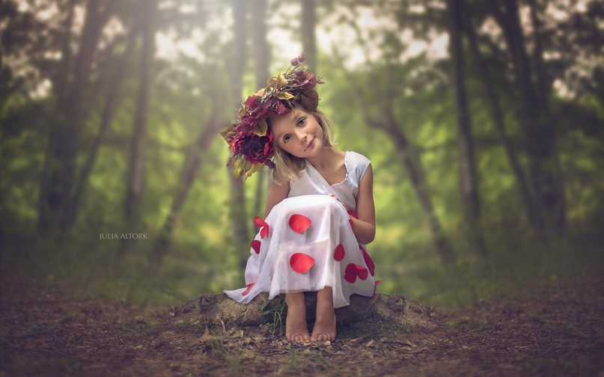
Эмоциональное здоровье ребёнка не маловажно, если пренебрегать им, то могут быть серьезные последствия. Последствия эмоционального нездоровья ребёнка ярко представляется в его застенчивости.
Застенчивость – это внутренняя позиция человека, которая предполагает слишком большое внимание к тому, что о нем думают окружающие. Дети проявляют особенную чувствительность к отношению к ним других людей. Поэтому стремятся избегать людей или ситуаций, несущих в себе потенциальную угрозу любой критики в адрес его внешнего вида или поведения.
Застенчивые дети имеют низкую самооценку, испытывают проблемы в общении. Такие дети враждебно воспринимают окружающий мир, поэтому внутренний мир ребенка не находит выхода вовне. Застенчивые дети проявляют страхи, тревожные опасения, боятся всего нового, незнакомого. Застенчивым детям сложно адаптироваться к новым условиям, адаптация проходит гораздо медленнее. Свойственны навязчивость и мнительность.
В чём проявления застенчивости:
- Податливость;
- Робость;
- Смущение;
- Тихий голос;
- Неразговорчивость;
- Нежелание делиться своими проблемами и идеями;
В общении с застенчивым ребёнком придерживайтесь определенных рекомендаций:
- Создавайте ситуация определенности и известности.
- Хвалите за самостоятельность.
- Стимулируйте личную ответственность.
- Не создавайте напряжения во взаимоотношениях, не угрожайте.
- Научите спокойно относиться к ошибкам, стимулируйте желание их исправлять.
- Не акцентируйте внимание на застенчивости ребёнка. Не допускайте, чтобы за вашим ребенком закрепилась репутация робкого, и сами никогда не говорите о его застенчивости. Говоря о ребенке, выражайтесь так, как будто вы защищаете права ребенка, например: «Ему нужно время, чтобы получше вас узнать, ведь когда вы приезжали к нам в последний раз, ему было всего несколько месяцев от роду».
- Чаще интересуйтесь его чувствами.
- Важно удовлетворять эмоциональные потребности в ласке и телесном контакте.
Для того чтобы и дальше сохранить коммуникабельный настрой ребенка, нужно придерживаться следующих правил:
- Разрешайте своему ребенку свободно выражать себя и свои мысли; всегда поощряйте желание высказать свое мнение, пусть они свободно говорят о том, что им нравится, а что не нравится, чего бы это ни касалось. Научите говорить о своих чувствах.
- Позвольте детям выплескивать свой гнев наружу. Потому что такие дети этого не умеют. Но такие способы выплескивания гнева не должны быть разрушительны.
- Привлекайте ребёнка к разговору, общению, но не настаивайте, если он этого не хочет.
- Самое важное в формировании эмоционального здоровья – это безусловная любовь близких. Главное, дать понять ребенку, что, если вы недовольны его поведением, то только по причине конкретного, определенного поступка.
Список литературы
1. Зимбардо Ф. «Застенчивый ребенок».

